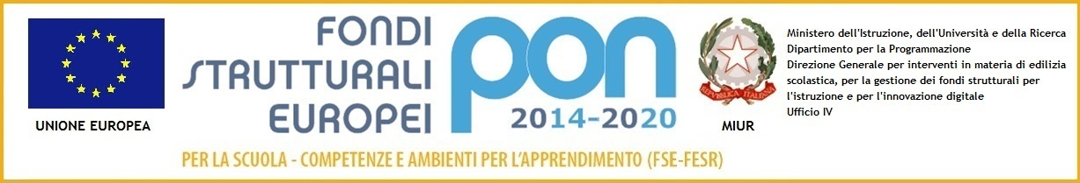

ISTITUTO COMPRENSIVO VIA MARSALA
Via Marsala 13 – 27058 Voghera (PV)Tel. 0383- 41371 - Fax 0383 41598- C.F. 9503277182
Email: PVIC826009@istruzione.it – PEC: PVIC826009@PEC.ISTRUZIONE.IT
Sito web: www. icviamarsalavoghera.gov.it – COD. UNIVOCO UFFICIO UF1EN5

Circ. n. 308 Voghera, 21 febbraio 2020
Agli alunni
DISTRIBUIRE AGLI ALUNNI IN ELENCO
Costante Marina (1^ C)
Inchisciano Alice (1^ C)
Micheli Federica (1^ G)
De Renzis Vittoria (3^ D)
Sgorbini Alessio (1^ D)
Valentini Nicolò (2^D)
Defilippi Tommaso (2^ D)
Bolognesi Riccardo (2^ D)
Ai docenti
Scuola Secondaria Primo Grado Pascoli

OGGETTO: GIOCHI SPORTIVI STUDENTESCHI - NUOTO

Si comunica che il giorno martedì 3 marzo 2020, alle ore 9.00, si terranno i Giochi sportivi studenteschi di Nuoto a Pavia, presso il Campus Aquae, Strada Cascinazza 1.
Gli alunni in elenco interessati a partecipare sono pregati di compilare l’autorizzazione sottostante e di consegnarla al prof. Stefano Rovati, che parteciperà all’iniziativa.
Il trasporto avverrà con mezzi propri.
Distinti saluti.

Il Dirigente Scolastico
Dott.ssa Maria Teresa Lopez
Firma autografa sostituita a mezzo stampa ai sensi dell’art.3.comma 2.del D..Lgs.39/39

TAGLIANDO DA COMPILARE E CONSEGNARE AL PROF. ROVATI
Io sottoscritto/a ………………………………………., genitore dell’alunno/a ………………………………………………, classe …………………….,
□ autorizzo
□ non autorizzo
mio/a figlio/a a partecipare ai Giochi sportivi studenteschi di Nuoto che si terranno a Pavia in data 3 marzo 2020, alle ore 9.00. Il trasporto avverrà con mezzi propri.
Data…………………………… Firma………………………………………………

